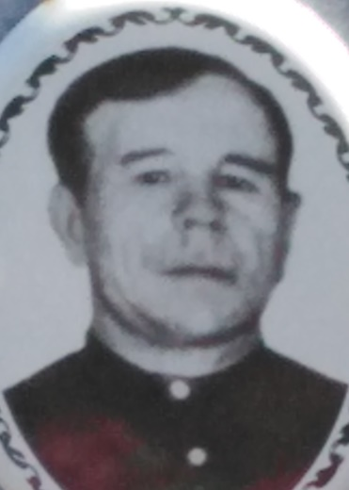
Рядовой
Фокин Михаил Николаевич, 1910 г.р.,

